AuthentificateScreen

Ein Bild, das Text, Screenshot, Logo, Grafiken enthält.
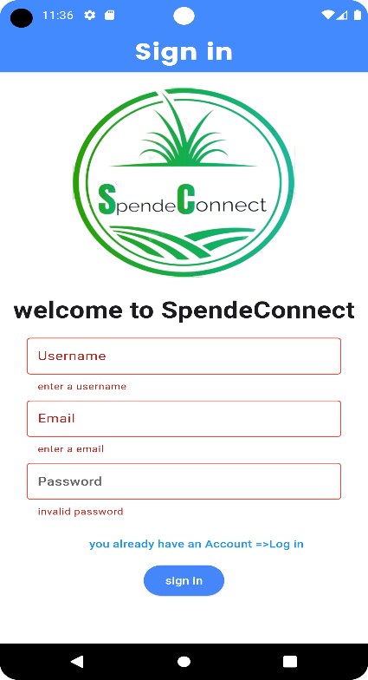

**MyApp**

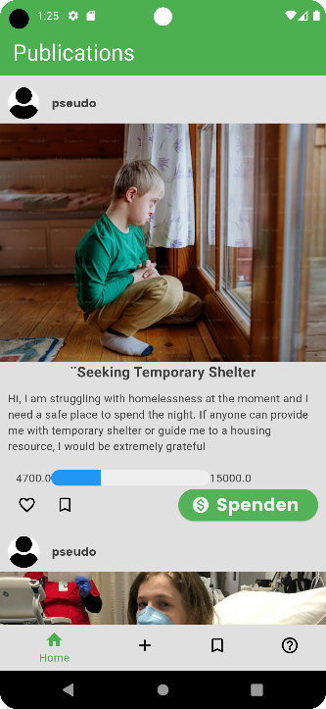 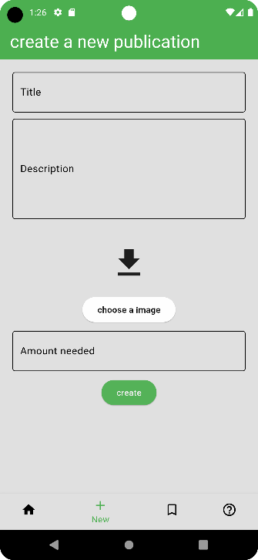 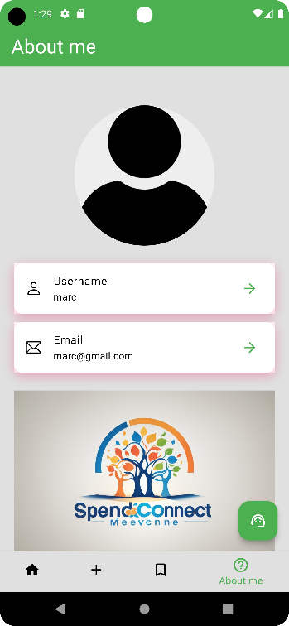 Ein Bild, das Text, Screenshot, Software, Betriebssystem enthält.

### SupportPage

